Evaluación diagnóstica 2° trimestre
2 medio A-B
Nombre: _______________________________________________ Fecha: 07/06/2021

Sección: Biología – Física - Química | Priorización curricular nivel 1
(B)OA 06: Investigar y argumentar, basándose en evidencias, que el material genético se transmite de generación en generación en organismos como las plantas y animales.
(B)OA 08: Investigar y explicar las aplicaciones que han surgido a raíz de la manipulación genética para generar alimentos, detergentes, vestuarios, fármacos u otras.
(F)OA 10: Explicar, por medio de investigaciones experimentales, los efectos que tiene una fuerza neta sobre un objeto, utilizando las leyes de newton y el diagrama de cuerpo libre.
(F)OA 13: demostrar que comprenden que el conocimiento del universo cambia y aumenta a partir de nuevas evidencias, usando modelos como el geocéntrico y el heliocéntrico y teorías como la del big-bang.
(Q)OA 20: Explicar, por medio de modelos y la experimentación, las propiedades de las soluciones en ejemplos cercanos.

Instrucciones:
- Desarrollar la evaluación diagnóstica por completo con lápiz de pasta azul o negro.
- Entregarla el día lunes por la plataforma alexia o vía presencial en el colegio.
Ítem 1
- Explica que es lo que ocurre genéticamente en las imágenes y establece una relación (3 puntos)
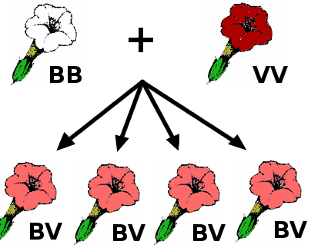 | 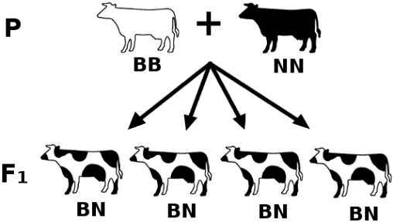

- Argumenta a favor y en contra de los alimentos transgénicos (2 puntos)
______________________________________________________________________________________________________________________________________________________________________________________________________________________________________________________________________________________________________________________________________________________________________________________________________________________________________________________________________________
Ítem 2
- En la siguiente imagen, que tipo de fuerzas logras apreciar. Explica donde se encuentra cada una de ellas (4 puntos)
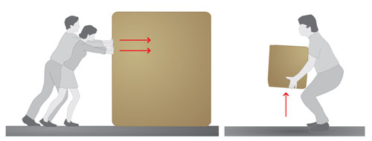
_______________________________________________________________________________________________________________________________________________________________________________________________________________________________________
- Explica cuáles son las diferencias entre modelo geocéntrico y heliocéntrico
____________________________________________________________________________________________________________________________________________________________________________________________________________________________________________________________________________________________________________________

Ítem 3
- Explica cuáles son las diferencias entre sustancias homogéneas y heterogéneas, además debes dar 2 ejemplos en cada uno (6 puntos)
_________________________________________________________________________________________________________________________________________________________________________________________________________________________________________________________________________________________________________________________________________________________________________________________________
- ¿Qué cantidad de disolución al 15% v/v se podrá preparar al disolver 23 mL de alcohol en agua? (3 puntos)

- ¿Qué significa qué la concentración de una disolución sea 35%m/v? (3 puntos)

